Содержание номера  - Весна на дворе! - стр. 1  - Сделаем школу красивой!  – стр. 1  - Апрель богат школьными мероприятиями - стр. 2  - Творчество, исследования, проекты – стр. 3  - Страничка ПДД – стр.4 | ______________________________  ________ Весна пришла! _________  __________________  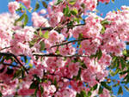  Весна - самое любимое время года. После долгой и холодной зимы у природы и у человека словно открывается новая возможность жить. Не успеет стаять снег, как земля преображается. Сначала мокрая и грязная, покрытая полуразложившимися прошлогодними листьями, она постепенно высыхает. Пригревает солнце. В воздухе "пахнет весною". А как еще можно назвать эти удивительные бодрящие и пьянящие запахи? Хочется остановиться и вдыхать, напрягая ноздри, холодноватый воздух, пахнущий горьковатой свежестью.  По утрам лужи еще затягивает ледком, но скоро исчезнет и он. А потом... Напрягаются и начинают раскрываться почки, покрывается маленькими зелеными листочками крыжовник, из земли выбиваются фиолетовые стрелы пионов, показываются тонкие ниточки нарциссов. Начинают цвести абрикосы, потом вишни, за ними остальные деревья.  Цветение садов как будто дает людям возможность хоть на короткое время уйти от серой будничности жизни и перенестись в сказку со счастливым концом: весна торжествует над угрюмой зимой.
Субботник  22 апреля в школе проводился субботник по уборке территории под девизом: «Сделаем родную школу красивой!» | Фоторепортаж с субботника  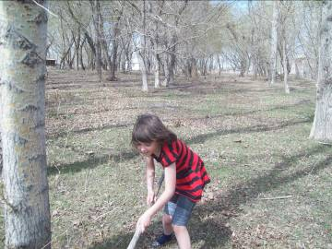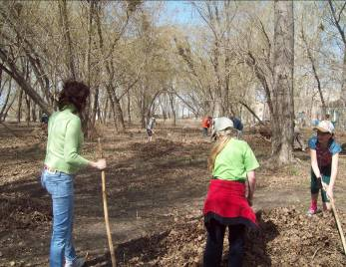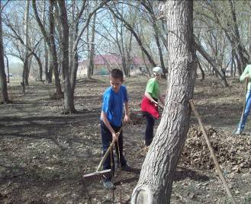  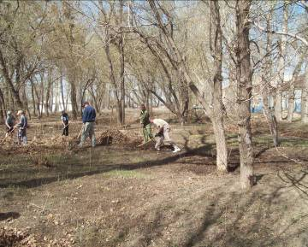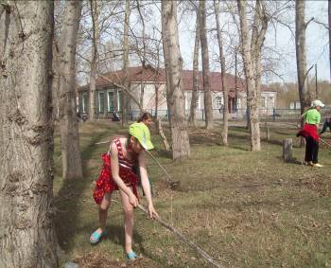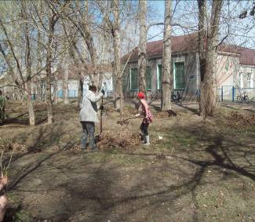

Мероприятия апреля

Конкурс «Ученик года»
1 апреля в школе проходил конкурс «Ученик года» среди учащихся 2 – 4 и 5 – 8 классов. В этом конкурсе участвовали лучшие из лучших. Каждый конкурсант представлял себя в «Визитке», помогали ему его одноклассники. А затем ребят ждали разнообразные испытания, в которых надо было показать свой ум, смекалку, находчивость. Победителями стали: ученик 4-го класса Кравченко Евгений и ученица
8-го класса Трубина Любовь.

2011 год – Год Космонавтики
12 апреля день в нашей школе начался с проведения единого урока, посвящённого празднованию 50-летия со дня полёта первого человека в космос. Для учащихся 5 – 8 классов такой урок был подготовлен и проведён учащимися 6-го класса и их классным руководителем, учителем физики Шимановым М.А. Ребята познакомили присутствующих с биографией Юрия Гагарина, рассказали о том, как проходила подготовка к полёту. С большим интересом был просмотрен документальный фильм о запуске первого межпланетного корабля, на борту которого был человек.

День Земли
22 апреля для ребят начальных классов усилиями участников агитбригады был проведён праздник, посвящённый всемирному Дню Земли. Эпиграфом мероприятия стали слова Антуана де Сент – Экзюпери: «Все мы пассажиры одного корабля по имени «Земля», и пересесть из него просто некуда». Ребята рассказали об истории этого Дня, о том, как отмечают этот День в разных странах.
День Земли – это день ответственности перед нашей планетой, ответственности перед людьми, которые её населяют, перед самой природой, частью которой мы являемся. Закончилось выступление словами:
Не разрушайте этот мир,
Девчонки и мальчишки!
Иначе эти чудеса останутся лишь в книжке.
Руководила подготовкой и проведением Дня Земли учитель географии Назина И.В.

Творчество, исследования, проекты

Всероссийская олимпиада по русскому языку
В конце марта учащиеся школы Ящук Татьяна, Потапенко Ирина и Трубина Любовь приняли участие во Всероссийской олимпиаде по русскому языку. Задания выполнялись в короткий срок – в течение одного дня. Результаты получились неплохие – девочки набрали следующее количество баллов: Потапенко Ирина – 44 балла; Трубина Любовь – 42 балла; Ящук Татьяна – 37 баллов. Призового места, к сожалению, не заняли, но зато девочкам высланы Сертификаты, которые будут вручены на заключительной линейке.
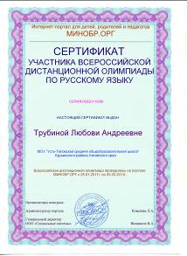
Всероссийский конкурс «Лучший ученик 2011»
В этом конкурсе приняли участие учащиеся школы: Петрова В. (3 кл.), Андреянова А. (8 кл.) и Бобров А. (9 кл.). Конкурс состоит из 3-х туров. В первом туре необходимо было выполнить задания по 4 школьным предметам. В этом туре Вика Петрова набрала 94 б., Андреянова Настя – 94 б., Бобров Саша – 92 б. из 100 возможных. Все успешно прошли во 2-ой тур. Затем ребята выполняли творческую работу, за которую заработали 80, 87 и 78 баллов соответственно. В группе Петровой Вики оказалась большая конкуренция, и она, к сожалению, не прошла в
3-ий тур, остальным участникам конкурса повезло, и они стали участниками 3-го тура. Сейчас они работают над исследовательскими работами по предложенным им темам.
Результаты математического конкурса-игры
«Кенгуру – 2011»
ФИО  учащегося | Кол-во баллов | Мес-то в шко-ле | Мес-то в райо-не
Петрова В. (3 кл.) | 28 | 1 | 20
Гончаров А. (3 кл.) | 22 | 2 | 22
Зенишина В. (3 кл.) | 18 | 3 | 24
Кравченко Ж. (4 кл.) | 19 | 1 | 12
Борисова А. (5 кл.) | 41 | 1 | 9
Кейб Д. (5 к) | 34 | 2 | 13
Панина А. (5 кл.) | 29 | 3 | 16
Дробышев З. (6 кл.) | 42 | 1 | 6
Самойлов Д. (7 кл.) | 33 | 1 | 2
Ящук Т. (7) | 29 | 2 | 3
Кейб С. (7) | 28 | 3 | 4
Мухина Н. (8 кл.) | 37 | 1 | 10
Андреянова А. (8 кл.) | 35 | 2 | 11
Бондаренко Н. (8 кл.) | 35 | 2 | 11
Кустова Л. (8 кл.) | 23 | 4 | 13
Коробкина А. (8 кл.) | 4 | 5 | 17
Бобров А.  (9 кл.) | 23 | 1 | 5

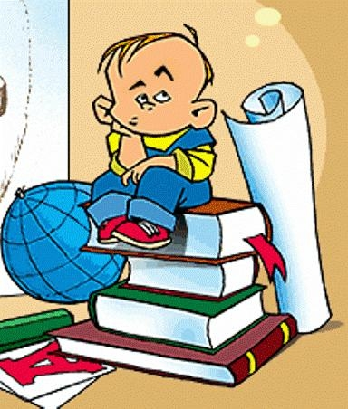
Объявление

12 мая в нашей школе состоится День Науки. В проведении этого мероприятия примут участие учащиеся 2 – 9 классов. Вниманию ребят будут представлены исследовательские работы, над которыми авторы работали в течение учебного года. Свои работы представят: Кравченко Ж. (4 кл.); группа 5 – классников; Дробышев Захар (6 кл.); Андреянова А. (8 кл.); Бобров А. (9 кл.). О том, как прошёл День Науки, мы познакомим вас в следующем номере. А пока пожелаем ребятам успешного представления своих работ.

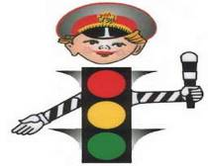 Страничка ПДД 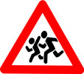
ПДД в стихах
На улице и в комнате, о том, ребята, помните!
Если ты спешишь в пути
Через улицу пройти,
Там иди, где весь народ,
Где есть надпись ПЕРЕХОД

ПДД в стихах
Если ты спешишь в пути
Через улицу пройти
Помни, Петя, Толя, Сева,
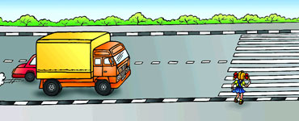Что смотреть надо НАЛЕВО

Кроссворд на тему «ПДД»

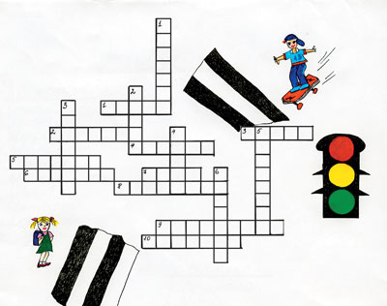
ПО ГОРИЗОНТАЛИ:
1. Самый главный постовой в рассказе Михалкова.
2. Машины двигаются по шоссе, а пешеходы по...
3. Человек, сидящий за рулём автомобиля.
4. Происшествие на дороге.
5. Человек переходящий дорогу.
6. Самый распространённый вид городского транспорта.
7. Ступая на дорогу, сначала посмотри на...
8. Разноцветный трёхглаз на перекрёстке.
9. Место ожидания автобуса.
10. Разрешающий движение цвет светофора.

ПО ВЕРТИКАЛИ:
1. Соблюдай... дорожного движения.
2. Полосатая лошадь разлеглась на дороге.
3. Бывает подземный и надземный.
4. (См. № 5 по горизонтали), а затем на...
5. Место, где нужно ждать троллейбус.
6. Запрещающий цвет светофора.

Материал для выпуска газеты подготовили члены школьного творческого объединения «Юные журналисты»: Трубина Л., Котельникова Д., Котельникова М. Бабоян Н.

Главный редактор: Райфшнайдер Т.М.

